**פיתוח יישומי אינטרנט - תרגיל 2**

מגישים:

דודי יחזקאל – 200441749 – dudi.2705@gmail.com

אור מנצור – 204311997 – or.mantzur@gmail.com

**תיעוד כללי של הפונקציות העיקריות ותפקידם:**

פירוט הקבצים בתיקיית src:

* 1. game.js – הקוד בו מנוהל משחק הטאקי   
     פונקציות עיקריות:
     1. Game – מודול זה משמש על מנת ליצור מופע של משחק ומחזיק בתוכו את רוב המידע אותו המשחק ואת פונקציונליות שלו, בחרנו לממש זה כדי שבעתיד כל משחק יהיה מנוהל בנפרד בעזרת מודול זה. פונקציות עיקריות של מודול זה:
        1. addPlayerToGame – הוספת שחקן חדש למשחק, ברגע שמגיעים למספר הנדרש של שחקנים פונקציה זו תקרא לפונקציה "private" של המודול בשם startGame אשר תאתחל את המשחק ע"י משיכת קלף מהקופה והגדרת תחילת התור הראשון.  
           ברגע ששחקן מצטרף למשחק הוא מקבל 8 קלפים ראשונים
        2. makeComputerPlayerMove – לוגיקה על פיה השחקן הממוחשב בוחר איזה קלף לשים על השולחן, אן למשוך מהקופה במידה ואין לו קלף לשים.
        3. makeMove – הפונקציה הנקראת כאשר שחקן לוחץ על קלף כלשהו, הפונקציה מקבלת את הקלף שהשחקן בחר ומידע נוסף במידה ויש (לדוגמא - צבע שנבחר במידה והקלף הוא שינוי צבע)   
           הפונקציה בודקת שאכן המהלך הוא מהלך חוקי, לאחר מכן מעבירה את הקלף מידי השחקן לשולחן ובודקת אם השחקן ניצח, במידה ולא הפונקציה בודקת את מצב המשחק לאחר הנחת הקלף (האם מדובר בקלף מיוחד, האם המצב הנוכחי הוא טאקי פתוח וכו)  
           בסיום התור עובר לשחקן הבא או נשאר אצל השחקן הנוכחי בהתאם לקלף שהונח.  
           אם התור הבא שייך לשחקן ממוחשב אז פונקציה זו תקרא לmakeComputerPlayerMove בעזרת timeout גם בכדי לדמות זמן חשיבה של המחשב וגם בכדי שהתור הנוכחי יסתיים לפני שהתור הבא מתחיל.
  2. deck.js – מודול בעזרתו מנוהלת חפיסת הקלפים  
     ביצירת מופע של חפיסת קלפים חפיסת הקלפים מאותחלת לפי הגדרות התרגיל  
     פונקציות עיקריות:
     1. הוספת קלפים לקופה (במידה ויש להעביר קלפים מהשולחן חזרה לחפיסה)
     2. משיכת מספר כלשהו של קלפים מהקופה (הקלף שנמשך נבחר באופן אקראי)
  3. card.js – מודול המגדיר מופע של קלף בודד

פונקציות עיקריות:

* + 1. פונקציות get עבור הצבע והערך של הקלף
    2. פונקציית set עבור הצבע של הקלף המאופשרת רק עבור קלף מסוג "שנה צבע"
    3. פונקציה לבדיקה האם הקלף הוא קלף פעולה
  1. cardsOnTable.js – מודול בעזרתו מנוהלים הקלפים שהונחו על השולחן

פונקציות עיקריות:

* + 1. putCardOnTable – מקבלת קלף אותו יש להניח בראש ערימת הקלפים על השולחן
    2. צפייה בקלף העליון שעל השולחן
    3. takeAllButTopCard – מחזיר את כל הקלפים שעל השולחן פרט לקלף העליון, לטובת העברת קלפים מהשולחן חזרה לחפיסה במידה ונגמרו הקלפים החפיסה.
  1. player.js – מודול המגדיר שחקן במשחק, מחזיק את כל המידע הרלוונטי עבור שחקן מסוים  
     פונקציות עיקריות:
     1. getCardOfColor / getCardOfValue / getCardOfColorAndValue   
        כל אחת מהפונקציות הנ"ל מחפשת ומחזירה קלף מהקלפים שהשחקן מחזיק בהתאם לשם הפונקציה (צבע/סוג/או שניהם), אם הקלף לא נמצא יוחזר undefined
     2. getCardsRemainingNum – פונקציה המחזירה את כמות הקלפים שהשחקן מחזיק (כדי לבדוק אם נשאר קלף בודד/ אם השחקן ניצח)
     3. getPossibleMove – מקבלת כפרמטר פונקציית ולידציה, הפונקציה תריץ את פונקציית הולידציה על כל הקלפים ביד של השחקן עד שיתקבל TRUE ואז תחזיר את הקלף המתאים, אם לא נמצא קלף מתאים יוחזר Null
     4. פונקציות התחל/סיים תור לטובת חישוב סטטיסטיקות עבור שחקן
     5. הוספת קלף ליד השחקן – כאשר מבוצעת משיכה מהקופה
     6. הסרת קלף מידו של השחקן – כאשר השחקן מניח קלף על השולחן

***\*\* עד כאן הקבצים היו החלק הלוגי של המשחק – מכאן מדובר בקבצים שהם חלק מממשק המשתמש \*\****

* 1. index.js – הסקריפט הראשי של המשחק בו טוענים את הקומפוננטה הראשית BaseContainer
  2. BaseContainer.js – הקומפוננטה הראשית של המשחק המכילה את הקומפוננטות הבאות:
     1. ComputerPlayerContainer- מכיל את קלפי השחקן הממוחשב
     2. PlayingTableContainer:
        1. DeckContainer- מכיל את קלפי הערימה המרכזית
        2. CardContainer- מכיל את הקלפים שנזרקו לשולחן
     3. PlayerContainer- מכיל את קלפי השחקן הרגיל
     4. PlayerWonContainer- מסך המופיע בעת סיום המשחק(מעל קונטיינרים 1,2,3)
     5. StatisticsContainer- מכיל את הסטיסטיקות של המשחק

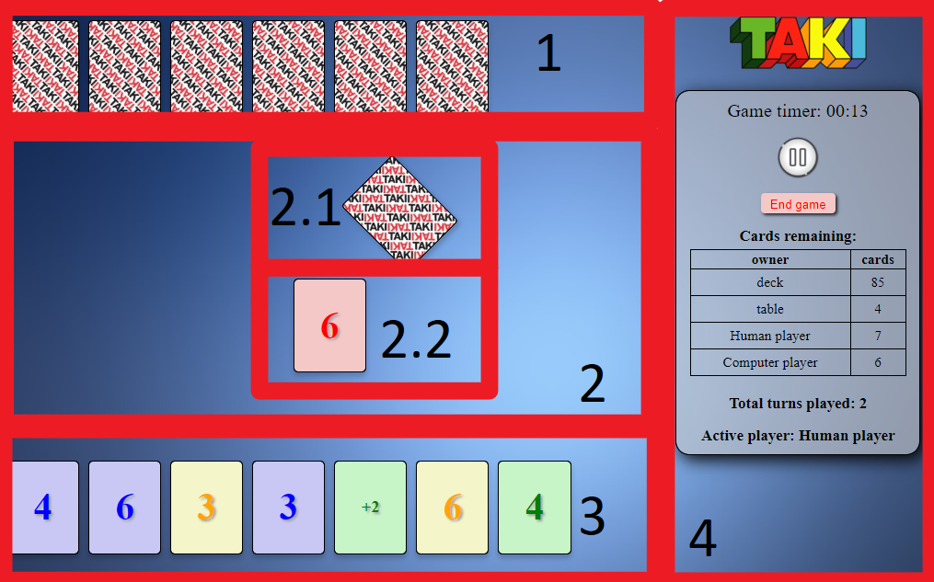

**הערות ופיצ'רים נוספים:**

1. לחיצה על כפתור 'space' בכדי למשוך קלף מהקופה
2. בלחיצה על הקופה כאשר יש לשחקן אפשרות להניח קלף על הקופה תופיע הודעה המציינת איזה קלף השחקן יכול לשים על השולחן.
3. כאשר שחקן ממוחשב מניח קלף "שנה צבע" הוא תמיד יניח את הקלף כך שבתור הבא יהיה לו קלף בצבע שבחר. במידה ואין כזה (קלף אחרון) המחשב יבחר צבע אקראי מבין הצבעים הקיימים.
4. כאשר לשחקן אין קלף חוקי לשים על השולחן(למעט הקלף "סופר טאקי") הקופה תגדל ע"מ לרמוז למשתמש שהוא צריך לקחת קלף מהקופה.

**הנחות שלקחנו בחשבון:**

1. השחקן אינו רשאי לקחת קלף מהקופה אם יש לו עוד קלפים חוקיים לשים על השולחן.
2. ברגע ששחקן שם קלף "טאקי" על השולחן עליו לשים את כל הקלפים שיש לו מאותו הצבע על השולחן
3. אם הקלף האחרון שיש לשחקן ביד הוא "+" והוא מניח אותו על השולחן שחקן זה לא ינצח אלה יקבל תור נוסף בו עליו יהיה לקחת קלף אחר מהקופה.
4. כאשר יש טאקי פתוח אין אפשרות לשים קלף "משנה צבע".

**בונוסים שבחרנו לממש:**

**ממשנו את האנימציות הבאות:**

* + - 1. כאשר השחקן מניח קלף "משנה צבע" צבעו של הקלף עולה לצבע המקורי בהדרגה למשך 2 שניות.
      2. ~~הנחת קלף במרכז הערמה TODO~~
      3. ~~משיכת קלף מהקופה TODO~~